ИНСТРУМЕНТАЛЬНАЯ СИСТЕМА ПЛАНИРОВАНИЯ ВЫЧИСЛЕНИЙ В КОМПЛЕКСАХ ИНТЕГРИРОВАННОЙ МОДУЛЬНОЙ АВИОНИКИ
В.В. Балашов, В.А. Костенко
(МГУ имени М.В. Ломоносова)

В современных высокопроизводительных комплексах бортового оборудования основная вычислительная нагрузка приходится на центральный вычислитель, построенный в соответствии с архитектурой интегрированной модульной авионики (ИМА). Бортовые вычислительные комплексы с архитектурой ИМА (далее – комплексы ИМА) состоят из стандартизованных модулей нескольких типов, в состав которых входят процессоры с унифицированной архитектурой и набором команд, а также, в зависимости от типа модуля, могут входить специализированные сопроцессоры. В комплексах ИМА авиационного назначения распространен следующий набор типов модулей [1]:
- вычислительный модуль, предназначенный для выполнения высокопроизводительных вычислений;
- модуль ввода-вывода, осуществляющий взаимодействие с внешними по отношению к комплексу ИМА системами;
- графический модуль, в состав которого входит специализированный сопроцессор для обработки графических примитивов.
Модули связаны между собой средой передачи данных (СПД) на основе коммутаторов. В СПД на основе протоколов AFDX и Fibre Channel для распределения пропускной способности между потоками данных используется механизм виртуальных каналов. Модули физически сгруппированы в блоки, но наличие одноранговой СПД позволяет представить комплекс ИМА как «плоский» набор модулей. Пример структуры комплекса ИМА показан на рисунке 1.
Вычислительная нагрузка на комплекс ИМА представляет собой набор вычислительных задач, сгруппированных в разделы. Как правило, раздел соответствует логической программной подсистеме. Задачи разных разделов изолированы друг от друга по всем вычислительным ресурсам, включая процессорное время, память, порты ввода-вывода. Каждый раздел назначается на конкретное процессорное ядро, где ему статически выделяется набор непересекающихся интервалов процессорного времени (окон).

Рис. 1 – Структура комплекса ИМА

Выполнение задач раздела в окне осуществляется под управлением динамического планировщика в соответствии с частотами и приоритетами задач, с учетом готовности входных данных. Как правило, используется схема с фиксированными приоритетами задач. Поддерживается прерывание выполнения задач; прерванная задача может продолжить свое выполнение в том же окне или в одном из последующих окон своего раздела. Задачи из различных разделов взаимодействуют через механизм передачи сообщений.
При разработке комплексов ИМА возникает задача планирования вычислений, включающая следующие подзадачи:
- построение расписания вычислений, в т.ч. привязки разделов к процессорным ядрам и расписаний окон для каждого ядра;
- конфигурирование СПД – построение набора виртуальных каналов с их маршрутами, пропускными способностями и другими параметрами функционирования.
Построенные расписание вычислений и конфигурация СПД должны обеспечивать выполнение на комплексе ИМА всех вычислительных задач в соответствии с требованиями реального времени, в первую очередь – в рамках их директивных сроков, задаваемых частотами.
Коллективом Лаборатории вычислительных комплексов факультета ВМК МГУ разработана технология планирования вычислений в комплексах ИМА и создана инструментальная система (ИС) «САПР – планировщик ИМА», поддерживающая разработанную технологию. Предложенная технология предполагает следующую последовательность действий:
(1) создание проекта: ввод или импорт из внешних источников информации о структуре комплекса ИМА (в т.ч. о типах и количестве модулей, о процессорных ядрах в составе модулей), а также о характеристиках рабочей нагрузки на комплекс (в т.ч. набор задач с их частотами выполнения, приоритетами, зависимостями по данным, размерами передаваемых сообщений, длительностями выполнения на различных ядрах, принадлежностью к разделам);
(2) автоматическое построение привязки разделов к процессорным ядрам с минимизацией загрузки СПД и соблюдением ограничений на загрузку процессорных ядер;
(3) при необходимости, ручная корректировка привязки разделов к ядрам;
(4) построение конфигурации СПД с учетом распределения разделов по модулям (которое определяет модули-получатели и модули-источники сообщений, передаваемых через СПД);
(5) построение наборов окон для процессорных ядер;
(6) при необходимости, ручная корректировка границ окон;
(7) проверка корректности построенного расписания вычислений посредством имитационного моделирования выполнения рабочей нагрузки с учетом заданных схем динамического планирования задач внутри разделов, длительностей выполнения задач, задержек на передачу сообщений через СПД;
(8) формирование отчетов по исходным данным и результатам применения ИС, для включения в документацию по комплексу ИМА;
(9) экспорт построенного расписания вычислений во внешние файлы для включения в состав конфигурации операционной системы реального времени (ОС РВ), используемой в комплексе ИМА.
Построение конфигурации СПД и расчет длительностей передачи сообщений через СПД выполняется на шаге 4 при помощи внешних инструментальных средств, например, системы [2]. Как вариант, длительности передачи сообщений через СПД могут быть указаны в составе исходных данных.
Для случая, когда не все задачи сгруппированы в разделы, поддерживается автоматическое формирование разделов с учетом ограничений на загрузку процессорного ядра задачами формируемого раздела, а также интенсивности обмена данными между задачами.
При построении расписания вычислений поддерживается инкрементальный режим, в котором пользователем фиксируется часть расписания (например, привязка отдельных разделов к ядрам), и автоматически конструируемое полное расписание должно включать в себя заданную фиксированную часть. Это соответствует итеративному подходу к разработке программного обеспечения комплексов ИМА, при котором вычислительная нагрузка на комплекс наращивается поэтапно.
В ИС «САПР – планировщик ИМА» реализованы средства визуализации исходных данных и результатов работы ИС, а именно:
- набора задач и их зависимостей по данным (в виде графа зависимостей);
- привязки разделов к модулям и процессорным ядрам в их составе, а также интенсивности потоков данных между разделами;
- временной диаграммы работы комплекса ИМА (по результатам моделирования), включая моменты открытия и закрытия окон; старта, прерывания и завершения задач; выдачи и приема сообщений.
При построении привязки разделов к процессорным ядрам используются алгоритмы на основе жадной схемы и на основе метода ветвей и границ [3]. При построении наборов окон используются алгоритмы на основе жадной схемы. Эти алгоритмы отличаются от используемых в [4] тем, что не требуют запуска вычислительных задач строго в моменты наступления их периодов – такое требование не соответствует практике функционирования известных авторам данной работы комплексов ИМА.
Структура ИС «САПР – планировщик ИМА» показана на рисунке 2.

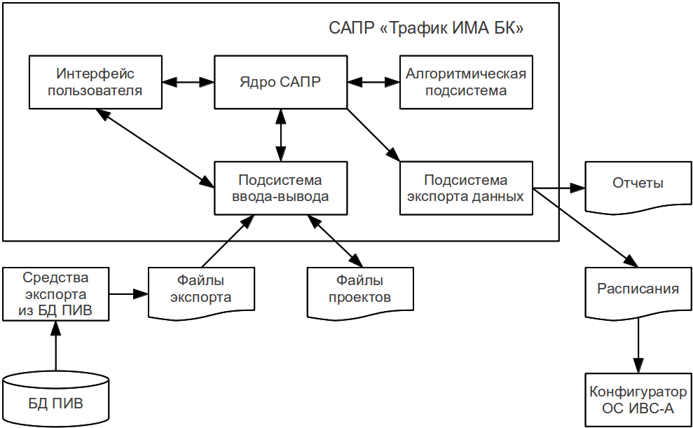
Средства экспорта из БД
БД проекта
Конфигуратор ОС РВ
ИС «САПР – планировщик ИМА»

Рис. 2 – Структура ИС «САПР – планировщик ИМА»

ИС «САПР – планировщик ИМА» реализована на языке С++ и функционирует под управлением ОС Windows или Linux.
Инструментальная система «САПР – планировщик ИМА» применяется в ОКБ Сухого при планировании вычислительной нагрузки на комплекс ИМА борта Т-50 [5], функционирующий под управлением операционной системы «БагрОС».
К перспективам развития ИС «САПР – планировщик ИМА» относятся:
- дальнейшее развитие алгоритмов планирования вычислений, в т.ч. поддержка таких оптимизируемых показателей, как сбалансированность загрузки ядер (максимизируется), длительность выполнения цепочек зависимых задач (минимизируется);
- интеграция с внешним инструментальным средством конфигурирования сети Fibre Channel, используемой на борту
Т-50.

БИБЛИОГРАФИЯ

- Шукалов А. В., Парамонов П. П., Книга Е. В., Жаринов И. О. Принципы построения вычислительных компонентов систем интегрированной модульной авионики // Информационно-управляющие системы. — 2014. — № 5 (72) . — С. 64–71.
- Вдовин П. М., Костенко В. А. Организация передачи сообщений в сетях AFDX // Программирование. — 2017. — № 1. — С. 3–18.
- Tool system and algorithms for scheduling of computations in integrated modular onboard embedded systems / V. Balashov, V. Balakhanov, V. Kostenko, S. Tutelian // Proc. 14th IFAC Conference on Programmable Devices and Embedded Systems. — Brno, Czech Republic, 2016. — P. 345–350.
- Инструментальные средства проектирования систем интегрированной модульной авионики / Д. В. Буздалов, С. В. Зеленов, Е. В. Корныхин и др. // Труды Института системного программирования РАН (электронный журнал). — 2014. — Т. 26, № 1. — С. 201–230.
- Многоядерный Т-50: на новом российском истребителе ИМА БК заменила «Багет» // Горизонты (издание Объединенной авиастроительной корпорации) — 2014. — № 1 (13). — С. 10–13.

Работа выполнена при финансовой поддержке РФФИ, грант № 17-07-01566.

